【例3-57】计算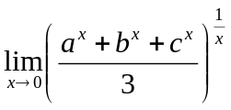，输入指令如下：
>> syms a b c x;
>> f=((a^x+b^x+c^x)/3)^(1/x);
>> limit(f,a)
输出结果如下：
ans =
(a^a + b^a + c^a)^(1/a)/3^(1/a)

